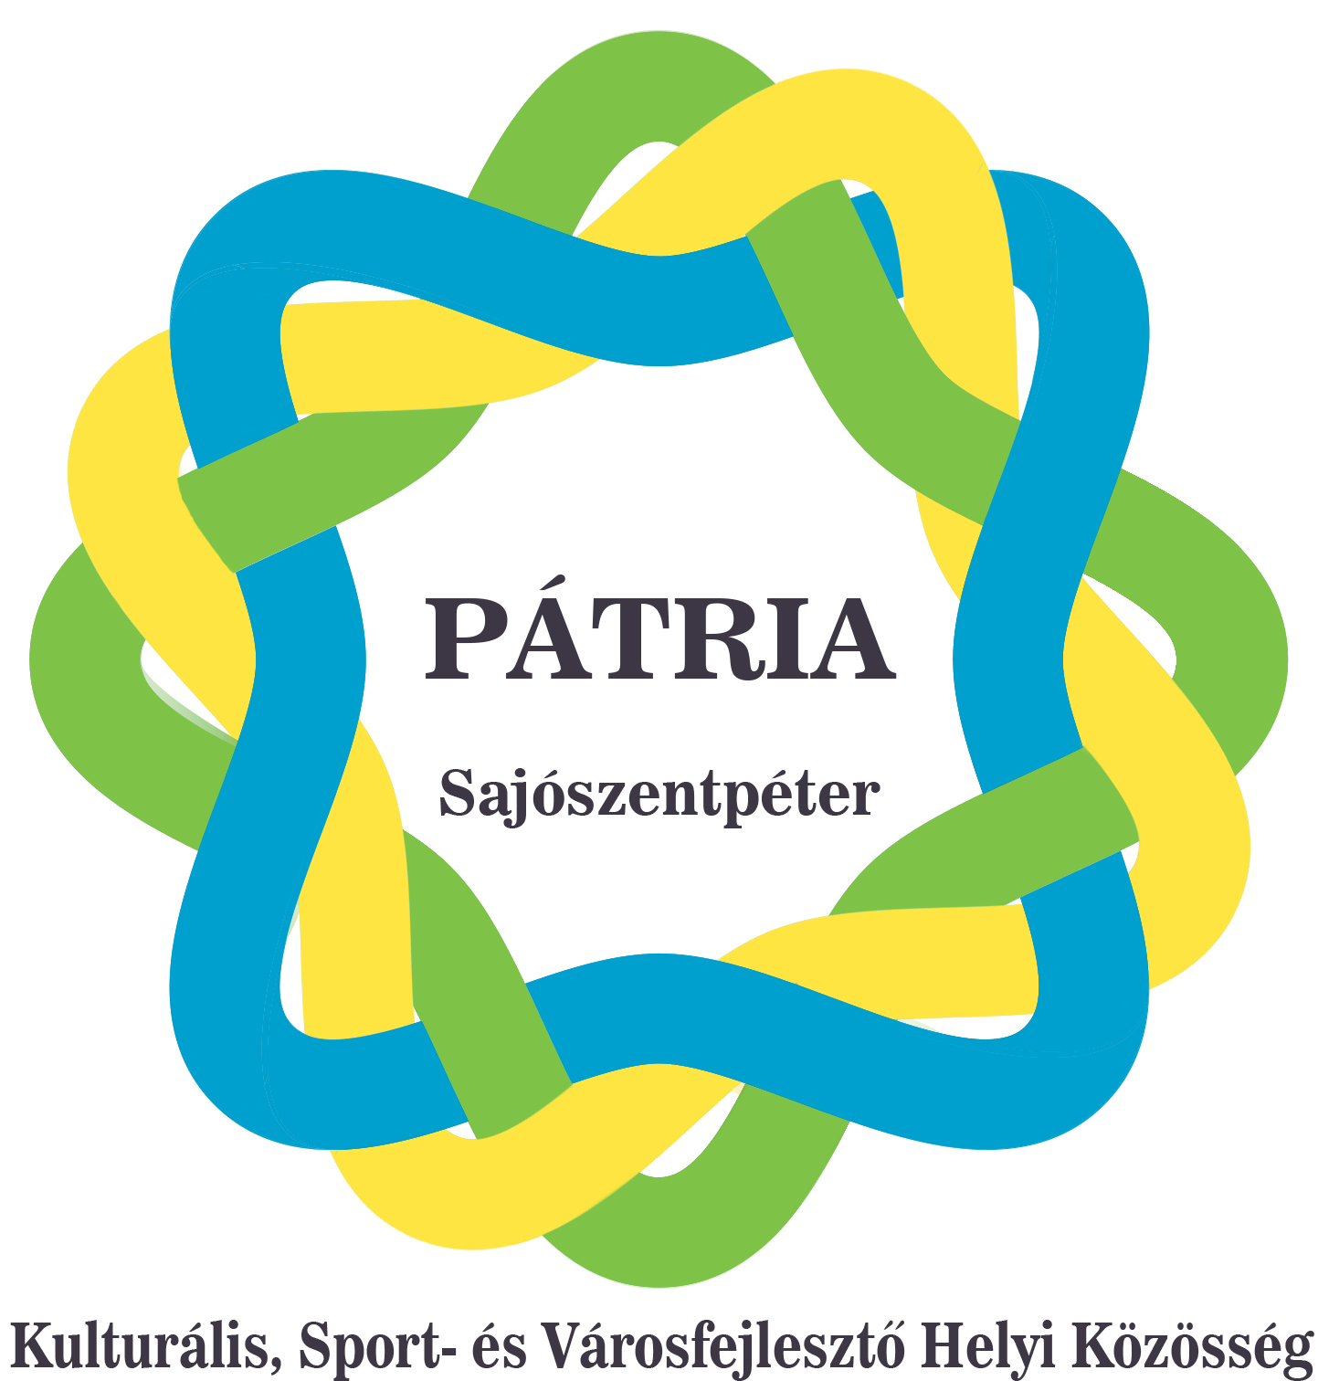

TOP CLLD Helyi felhívás
A helyi felhívás címe: Közösségi rendezvények támogatása Sajószentpéteren
A helyi felhívás kódszáma: TOP-7.1.1-16-H-100-3
Megalapozó dokumentum, szakmai koncepció elvárásai

Formai elvárások:
A Szakmai koncepció terjedelme legfeljebb 9 oldal lehet. A dokumentumot 1,5 sorközös sortávval, Times New Roman betűtípussal, 12-es betűmérettel szükséges elkészteni.
Tartalmi elvárások:
A Szakmai koncepció az alábbi tartalmi elemeket kell, hogy magában foglalja
A projektgazda (konzorcium esetén a partnerek) rövid bemutatása, a támogatási kérelem szempontjából releváns tevékenységeik, tapasztalataik kiemelésével (max.0,5 oldal)
A tervezett tevékenység szempontjából (max.1 oldal)
- A tevékenység keretében érintett események jelenlegi helyzetének bemutatása jelenlegi állapotuk értékelése bemutatása.
- A meglévő funkció- és szolgáltatások körének, működésének, használói csoportjainak (szervezetek, célcsoportok) bemutatása.
A tervezett tevékenység azonosítása (max.2 oldal)
- A tervezett tevékenység és elvárt eredményeinek bemutatása, a HKFS céljaihoz való illeszkedés kiemelésével.
- A tervezett tevékenységek összegző bemutatása, a célokhoz való hozzájárulás, valamint a már meglévő szolgáltatásokhoz való illeszkedés kiemelésével.
- A létrejövő új kulturális, közösségi események, szolgáltatások bemutatása.
- Tervezett programtípusok bemutatása; saját szervezésű programtípusok, más szervezetek által biztosított programok befogadása, HKFS keretében tervezett egyéb programokhoz biztosított háttér.
- A tervezett tevékenység iránti kereslet megalapozottságának ismertetése.
- Innovatív elemek bemutatása.

Célcsoportok (max.1,5 oldal)
- A célcsoportok meghatározása.
- A célcsoportok igényei és elvárásai (annak bemutatásával, hogy milyen módon történt ennek meghatározása, feltárása, pl. felmérések, közösségi tervezési eredmények, workshopok, szakmai interjúk).
- A tervezett tevékenység illeszkedése a célcsoportok igényeihez, elvárásaihoz.

Együttműködések (max.1,5 oldal)

- A megvalósítás fő jellemzőinek bemutatása – működtető szervezet, humán kapacitások, hosszú távú fenntarthatóságát biztosító intézkedések bemutatásával.
- Együttműködések bemutatása a projekt előkészítése során (érintett szereplők bevonása, közösségi tervezés, egyéb események bemutatása).
- A megvalósítás során tervezett együttműködések, partnerségek bemutatása; a külső szervezetek programjainak befogadására vonatkozó elképzelésekkel.
- Konzorcium által megvalósított fejlesztés esetén a konzorciumi partnerek szerepének, feladatainak bemutatása a projekt előkészítésében és megvalósításában.
Horizontális szempontok (max.1 oldal)
- A tervezett tevékenység hozzájárulása a HKFS horizontális céljaihoz (aktivitás, kooperáció, többgenerációs események).
- Közvetlen vagy közvetett hozzájárulás a munkahelyteremtéshez (amennyiben releváns).
- Esélyegyenlőségi és környezeti fenntarthatósági szempontok érvényesítése, diszkriminációmentes hozzáférés, környezeti szempontok

A projekt pénzügyi fenntarthatóságának bemutatása, költségterv (max.0,5 oldal)
A fejlesztés ütemterve (max.1 oldal)
A projekt eredményei (max. 0,5 oldal)

